PLADECO RENGO 2025-2035

Análisis Ejecutivo:
Diagrama de Flujo Estratégico
PLADECO Rengo 2025-2035

Municipalidad de Rengo | SECPLAC
Abril 2026

176 políticas | 32 objetivos estratégicos | 6 ejes | 65.786 habitantes
Provincia de Cachapoal | Región del Libertador Bernardo O’Higgins

1. Propósito del Gráfico
El diagrama de Sankey que se presenta a continuación constituye la visualización integral de la arquitectura estratégica del PLADECO Rengo 2025-2035. A través de cuatro niveles de flujo —de izquierda a derecha—, el gráfico permite trazar la cadena completa de trazabilidad desde la política regional (ERD O’Higgins 2024-2036) hasta los plazos operativos de implementación, pasando por 6 ejes estratégicos y 32 objetivos estratégicos que articulan 176 políticas diseñadas para 65.786 habitantes. Este instrumento cumple una función crítica: servir como evidencia de coherencia de política (policy coherence) requerida por el Art. 7° de la Ley 18.695 Orgánica Constitucional de Municipalidades para la elegibilidad de financiamiento FNDR y la rendición ante el Gobierno Regional de O’Higgins.

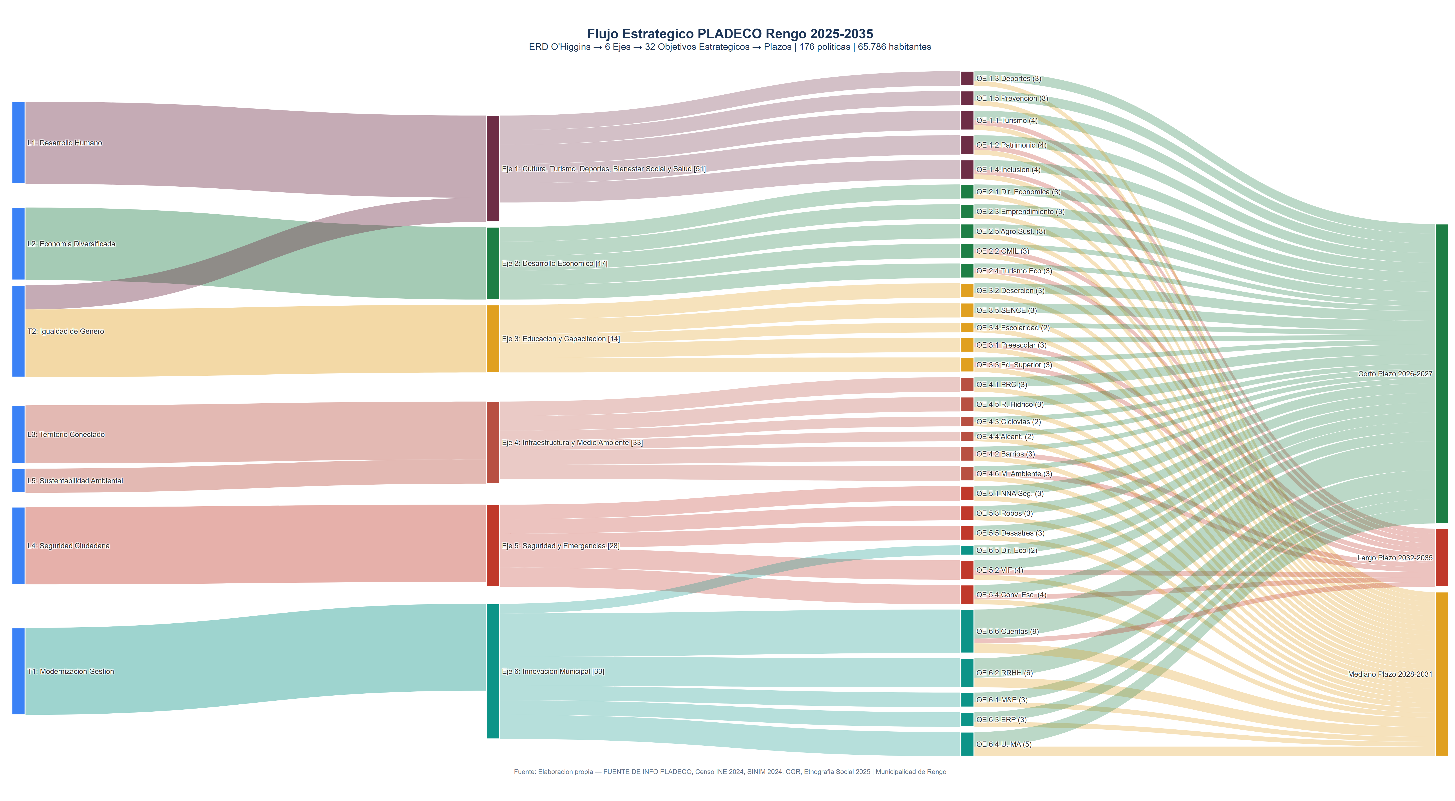
Figura 1. Diagrama de Flujo Estratégico (Sankey) — PLADECO Rengo 2025-2035. Elaboración propia con base en diagnóstico integrado.
2. Lectura del Diagrama
El diagrama se organiza en cuatro columnas (niveles) que representan la cadena de valor estratégico del plan. A continuación se describe cada nivel, su contenido y las principales relaciones de flujo visibles.
Nivel 1 — ERD O’Higgins 2024-2036 (columna izquierda)
La columna izquierda presenta los 7 lineamientos regionales de la Estrategia Regional de Desarrollo (ERD) de la Región de O’Higgins, que constituyen el mandato supracomunal al cual debe alinearse todo instrumento de planificación local. Los flujos que emanan de cada lineamiento revelan su peso relativo en la estructura del PLADECO:
- L1 Desarrollo Humano alimenta el Eje 1 con 17 acciones directas —constituye el flujo más grueso del diagrama, reflejando la prioridad social del plan y la necesidad de atender vulnerabilidades críticas en una comuna con índice de envejecimiento del 72,1% y 7.256 personas con discapacidad (12,1%).
- L2 Economía Diversificada → Eje 2 con 15 acciones —apunta a la diversificación productiva para superar la dependencia agrícola estacional, considerando que el 57% del empleo comunal es estacional, generando precariedad laboral cíclica.
- L3 Territorio Conectado → Eje 4 con 12 acciones —infraestructura y conectividad territorial para los 592 km² de superficie comunal, incluyendo localidades rurales con déficit de acceso.
- L4 Seguridad Ciudadana → Eje 5 con 16 acciones —respuesta directa a los 5.620 casos de seguridad registrados y 608 casos de VIF (78% mujeres), cifras que sitúan a Rengo en una posición crítica en la región.
- L5 Sustentabilidad Ambiental → Eje 4 con 5 acciones parciales —aborda la crisis hídrica estructural con precipitaciones que han disminuido entre un 30% y 35% respecto de promedios históricos.
- T1 Modernización de la Gestión → Eje 6 con 18 acciones —el segundo flujo más grueso del diagrama, reflejando que la descoordinación sistémica (H1) fue identificada como causa raíz del 40% de cumplimiento del PLADECO anterior. La reforma institucional es condición habilitante para todo lo demás.
- T2 Igualdad de Género → cruza Ejes 1 y 3 con 19 acciones —transversalidad conforme al Instructivo Presidencial 007/2022, garantizando que el enfoque de género permea educación, salud y bienestar social.
Nivel 2 — 6 Ejes PLADECO (columna central)
La columna central muestra la distribución de las 176 acciones agrupadas en seis ejes estratégicos. El grosor de cada flujo es proporcional al número de acciones, haciendo visible la concentración estratégica del plan:
Eje Estratégico | Acciones | Justificación Diagnóstica
Eje 1: Desarrollo Humano Integral | 51 (29%) | El más robusto: integra Cultura, Turismo, Deportes, Bienestar Social y Salud. IE=72,1; 62,5% FONASA A+B
Eje 2: Desarrollo Económico | 17 (10%) | 4.829 empresas (1° regional) requieren apoyo institucional para formalización y competitividad
Eje 3: Educación y Capital Humano | 14 (8%) | Cobertura preescolar 50,9%; deserción 11,6%; escolaridad promedio 11,1 años
Eje 4: Territorio e Infraestructura | 33 (19%) | PRC con 16 años; alcantarillado 75,1%; áreas verdes 1,96 m²/hab (OMS: 9 m²)
Eje 5: Seguridad y Convivencia | 28 (16%) | 54,41% NNA se sienten inseguros; delitos contra la vida +126%; drogas +440%
Eje 6: Gestión Municipal | 33 (19%) | IIGAM 57%; gasto en personal 74,0%; ejecución inversiones 32,2%

Dato clave: Los Ejes 1 y 6 concentran el 48% de las acciones totales (84 de 176). Esta asimetría no es casual: responde directamente a los hallazgos del diagnóstico integrado que identificó la vulnerabilidad social y la disfunción institucional como los dos desafíos prioritarios.
Nivel 3 — 32 Objetivos Estratégicos (columna derecha)
El tercer nivel desagrega cada eje en sus objetivos estratégicos (OE), mostrando entre paréntesis el número de acciones asociadas. Los OE con mayor concentración de acciones son:
- OE 6.6 Cuentas Públicas y Participación — 9 acciones: el objetivo más denso, reflejando la urgencia de transparencia y accountability municipal.
- OE 6.2 Recursos Humanos — 6 acciones: modernización de la gestión de personas, pieza clave dado que el gasto en personal alcanza el 74,0% del presupuesto.
- OE 6.4 Unidad de Medio Ambiente — 5 acciones: creación y fortalecimiento de capacidad ambiental local frente a la crisis hídrica.
Esta concentración en el Eje 6 responde directamente a los hallazgos de la Contraloría General de la República (24 instrumentos de control, 3 derivaciones al Ministerio Público) y a la necesidad de una reforma institucional profunda que permita al municipio ejecutar con eficacia las restantes 143 acciones.
Nivel 4 — Plazos de Implementación (columna extrema derecha)
El cuarto nivel distribuye cada acción según su horizonte temporal, haciendo explícita la estrategia de secuenciamiento:
- Corto Plazo (2026-2027): concentra la mayoría de los flujos (color verde) —se priorizan resultados visibles tempranos (quick wins) que generen legitimidad política y demostración de capacidad de gestión ante la comunidad y el GORE.
- Mediano Plazo (2028-2031): segundo volumen de flujos —período de maduración institucional, donde las reformas del Eje 6 comienzan a generar capacidad para proyectos de mayor envergadura (FNDR, PMU, BIP).
- Largo Plazo (2032-2035): flujos más delgados —transformaciones estructurales que requieren condiciones habilitantes previas: nuevo PRC, gestión hídrica integrada, diversificación productiva consolidada.

3. Tres Argumentos Estratégicos
El diagrama Sankey no es meramente descriptivo: argumenta. Las siguientes tres lecturas estratégicas constituyen los mensajes centrales que el gráfico comunica a tomadores de decisión, financistas y ciudadanía.
Argumento 1: Coherencia Vertical como Ventaja Competitiva
La trazabilidad ERD → Eje → OE → Plazo demuestra que cada acción municipal responde a un mandato regional explícito. Esta coherencia no es un ejercicio académico: es la condición de elegibilidad para acceder a financiamiento FNDR/GORE. Los municipios que demuestran alineamiento explícito con la ERD incrementan su competitividad en la asignación de recursos (SUBDERE, 2021).
Con la materialización BIP declinando de 49,4% a 30,7%, Rengo necesita cada ventaja competitiva para revertir esta tendencia. El diagrama Sankey es la prueba visual de que el plan está diseñado para competir.
Argumento 2: Concentración Estratégica Basada en Diagnóstico
El grosor de los flujos no es uniforme —es proporcional a la urgencia diagnóstica. El Eje 6 (33 acciones) y el Eje 1 (51 acciones) concentran el 48% del total porque la etnografía social confirmó dos hechos ineludibles:
- La disfunción institucional es causa raíz del fracaso del PLADECO anterior: la hipótesis H1 (descoordinación sistémica) explica el 40% de cumplimiento histórico.
- La vulnerabilidad social exige respuesta inmediata: 8.796 personas mayores (IE=72,1), 7.256 PcD (12,1%), 62,5% de vulnerabilidad en salud (FONASA A+B).
Si los flujos fueran uniformes, significaría que el plan ignora el diagnóstico. La asimetría ES la evidencia de planificación basada en evidencia.
Argumento 3: Intersectorialidad Visible
Los flujos cruzados —L1 alimentando el Eje 1 y T2 alimentando el Eje 3; L3 y L5 ambos confluyendo en el Eje 4— demuestran que el PLADECO no opera en silos sectoriales. Esta estructura responde al hallazgo clave de la encuesta a funcionarios: el 82% reconoce la brecha territorial como problema estructural que no puede resolverse desde un solo sector.
El diagrama Sankey hace visible lo que el diagnóstico confirmó: los problemas complejos requieren respuestas multi-eje. La pobreza no se resuelve solo desde bienestar social (Eje 1); requiere empleo (Eje 2), educación (Eje 3), infraestructura (Eje 4) y seguridad (Eje 5). Los cruces del Sankey son la huella dactilar de la intersectorialidad.

4. Implicancias para la Gestión
Para el Alcalde y Concejo Municipal
El diagrama constituye una herramienta de gobernanza: muestra en una sola imagen dónde concentra esfuerzo el plan y por qué. Su uso recomendado incluye:
- Presentaciones ante el COSOC para demostrar trazabilidad y rendición de cuentas ciudadana.
- Reuniones con el GORE O’Higgins para fundamentar solicitudes de financiamiento FNDR con evidencia de alineamiento ERD.
- Cuentas públicas anuales como pieza central de accountability, mostrando avance por eje y plazo.
Para SECPLAC
El detalle a nivel de OE permite monitorear qué objetivos avanzan y cuáles se rezagan. Si el OE 6.6 (9 acciones, el más denso del plan) muestra retrasos, toda la cadena de accountability se compromete. SECPLAC debe utilizar este diagrama como tablero de control estratégico, cruzando la información de avance físico-financiero de cada acción con su posición en el flujo Sankey.
Para el Gobierno Regional de O’Higgins
El diagrama demuestra que el PLADECO de Rengo está técnicamente alineado con la ERD 2024-2036, cumpliendo el requisito de coherencia territorial exigido por la normativa vigente. Cada lineamiento regional tiene un correlato explícito en al menos un eje estratégico del PLADECO, lo que respalda la elegibilidad de los proyectos municipales para fondos regionales (FNDR, FIE, FRIL, PMU).
5. Fuentes del Diagnóstico Integrado
El diagrama Sankey y su análisis se sustentan en las siguientes fuentes de información, todas integradas en la línea base del PLADECO:
- FUENTE DE INFO PLADECO — Base de datos integrada de indicadores comunales
- Censo INE 2024 — Datos demográficos y socioeconómicos oficiales
- SINIM 2024 — Sistema Nacional de Información Municipal (indicadores de gestión)
- CGR 2009-2024 — Informes de auditoría de la Contraloría General de la República
- Etnografía Social 2025 — Investigación cualitativa de campo con actores territoriales
- Encuesta Ciudadana (n=119) — Percepción de necesidades y prioridades vecinales
- Encuesta Funcionarios Municipales (n=116) — Diagnóstico institucional interno
- Encuesta NNA (n=21) — Visión de niños, niñas y adolescentes sobre seguridad y bienestar
- BIP/SNI 1997-2025 — Banco Integrado de Proyectos del Sistema Nacional de Inversiones

Documento preparado por SECPLAC — Municipalidad de Rengo
Abril 2026 | Proceso PLADECO Rengo 2025-2035

